Задания муниципального этапа олимпиады по географии
7 класс
Теоретический раунд

Задание 1.
Внимательно изучите предложенный фрагмент топографической карты и ответьте на вопросы:
- Какие виды растительности есть в местности, изображённой на карте?
- Какой берег реки Быстрая в районе населённого пункта Климов является более крутым?
- Насколько короче путь от окраины населённого пункта Дивное до школы в населённом пункте Покровка, если зимой до школы можно дойти на лыжах по прямой, а летом только по дорогам? (Масштаб карты 1:100 000).
- Рассчитайте время в пути в обоих случаях, если скорость пешехода по дороге – 5 км/час, лыжника по бездорожью 10 км/час.
- В каком направлении от школы находится железнодорожный мост? А мост через реку Быстрая?
- Каким притоком реки Студёная является ручей Гремучий?
- Можно ли пройдя по просеке в направлении з-ю-з выйти на шоссе?

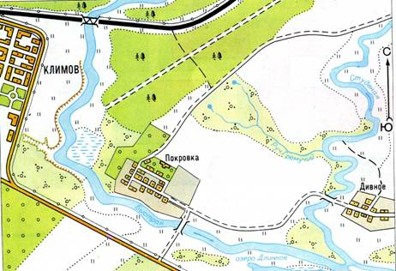
Задание 2.
Ниже представлены рисунки кораблей.
Определите, под командованием каких выдающихся мореплавателей совершались экспедиции на этих кораблях. Назовите капитанов легендарных судов, а также главные открытия или значение экспедиций.
Подсказка: Фернан Магеллан, Тур Хейердал, Фаддей Беллинсгаузен, Джеймс Кук, Христофор Колумб, Руаль Амудсен.

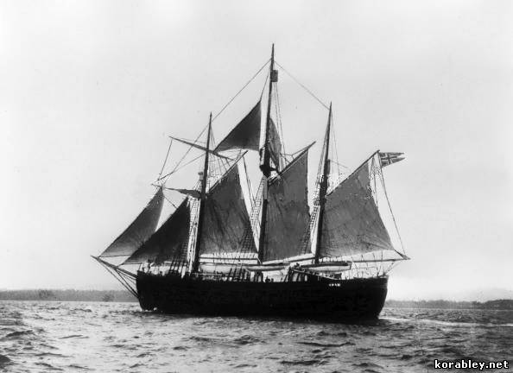 | 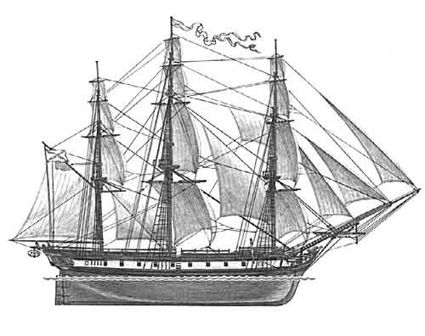
Трёхмачтовый «Фрам» | Военный шлюп «Восток»
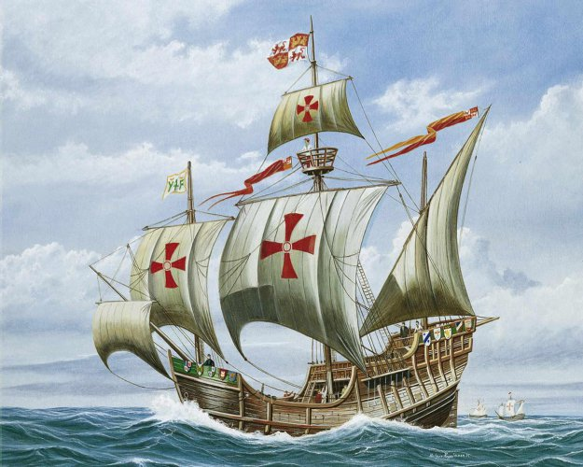 | 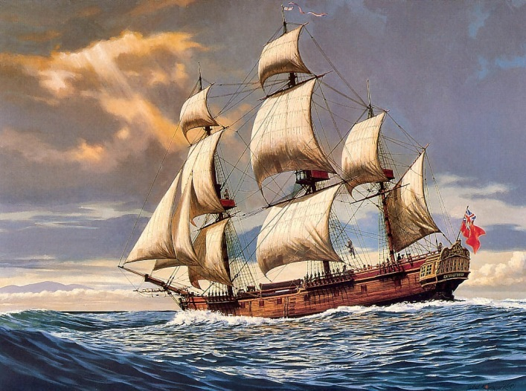
«Санта-Мария» | «Индевор»
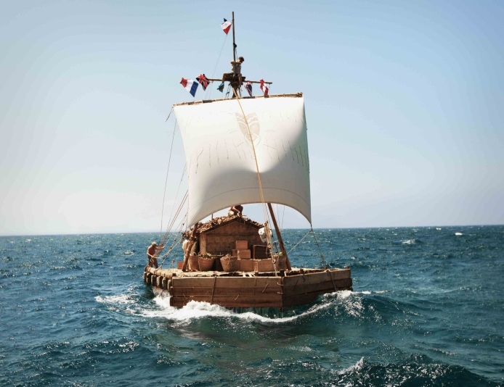 | 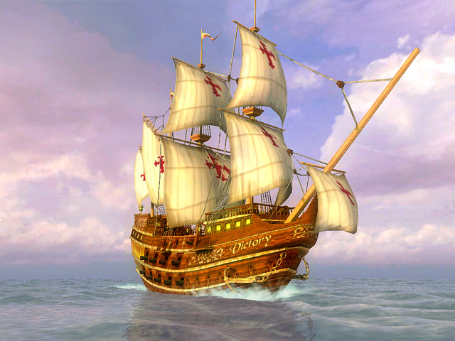
Бальсовый плот «Кон-Тики» | «Виктория»

Задание 3.
На контурной карте цифрами показаны места распространения природных зон, показанных на фотографиях. Сопоставьте их и впишите названия природных зон. Укажите, какие природные зоны отсутствуют.
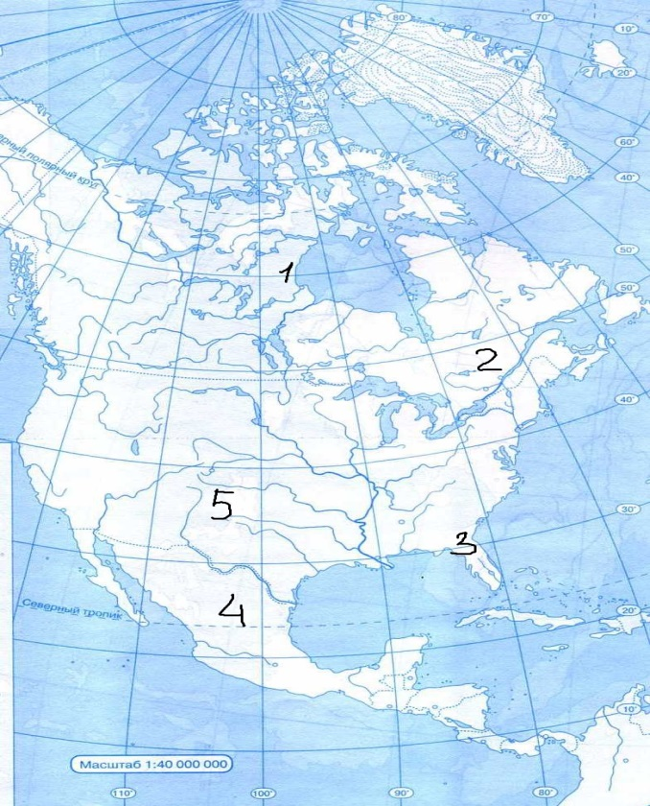 | А
 | 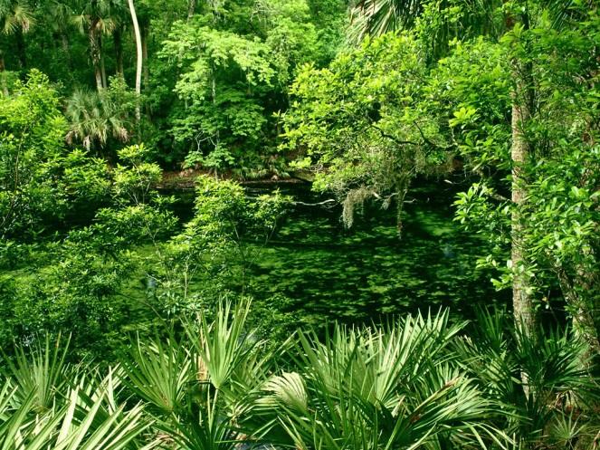
 | Б
 | 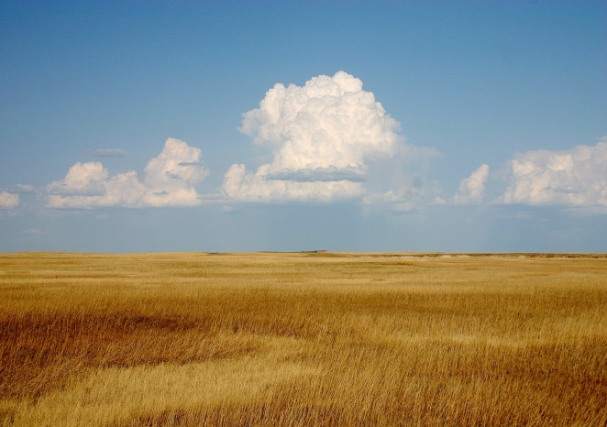
В
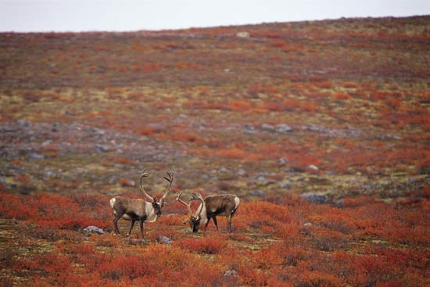
Г | Д
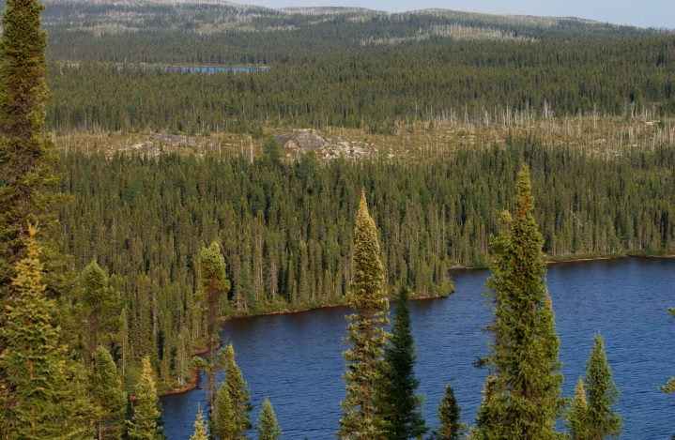 | 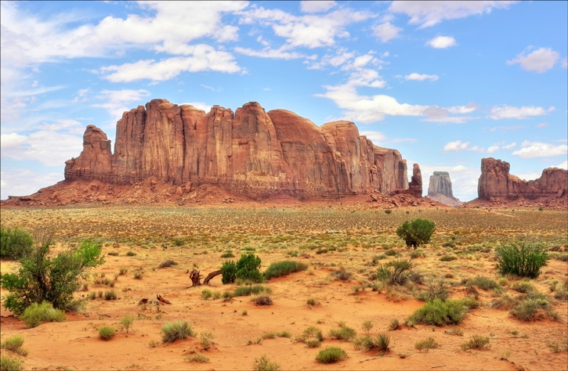

Задание 4.
Ниже представлены климатограммы для некоторых городов мира. Определите типы климатов характерные для этих городов. Укажите, какие природные зоны формируются в таких условиях. Из следующего перечня выберите понятия, характерные для стран в которых расположены эти города: Гвадалквивир, Пантанал, Потала, Гоби, Мещера, Игуасу, Палех, кайман, ханьцы, броненосец, марабу, пигмеи, черноземье, банту, чёрный носорог, фламенко, панда, морена, баски, плоскогорье Месета. Количество понятий для каждой страны одинаково. Какой тип питания характерен для рек, протекающих в районе Пекина и Мадрида. Когда и почему на этих реках наблюдается половодье?
Бразилиа | 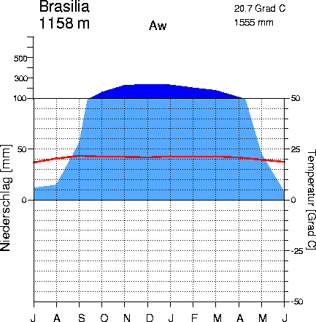
Яунде | 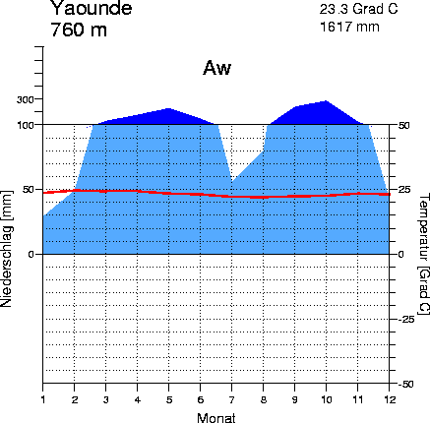
Пекин | 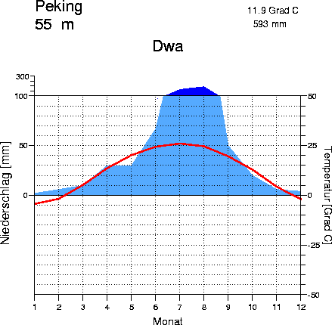
Мадрид | 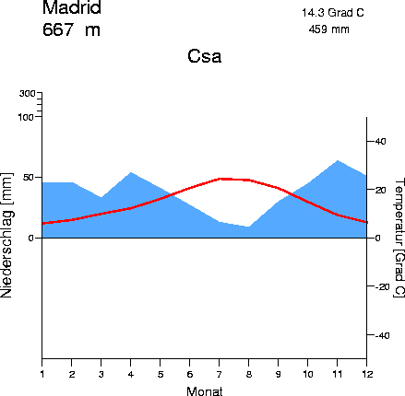
Москва | 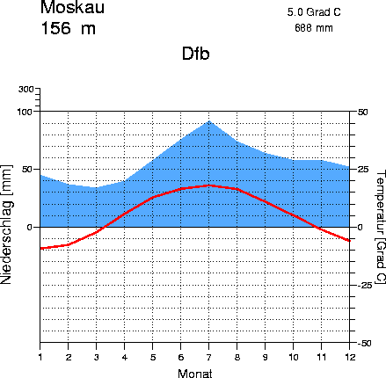

Задание 5.
В этом задании необходимо вставить пропущенные слова.
Новгородская область расположена на (1) … равнине, в её западной части находится (2) … низменность, в восточной (3) … возвышенность. На территории области распространены (4) … горные породы: пески, глины, известняки. В области можно встретить множество валунов разного размера. Они имеют магматическое или метаморфическое происхождение. Такие горные породы залегают глубоко в фундаменте области, а валуны на поверхности – результат деятельности (5) … .
Климат умеренно-континентальный близкий к морскому. В области протекает около 1000 рек и 800 озёр. Самое крупное озеро области – (6) … . Из него вытекает река Волхов, которая впадает в (7) … озеро. Большинство рек относятся в бассейну (8) … океана и имеют преимущественно (9) … питание. Климат области влияет на режим рек, для которых характерно (10) … половодье.

